Государственный Университет Молдовы
Факультет Математики и Информатики
Департамент Прикладной Информатики

Лабораторная работа №3
по курсу “Дискретная математика ”
тема: Булевы функции (формулы)

Выполнила студентка группы IA2304:
Шелестян А.
Проверил преподаватель:
Кучук Н.

Кишинэу, 2024
Лабораторная работа №3

Задание

8. ((P->Q)->(Q->R))->(¬R->¬P)
21. ((x|y)⊕(y|z))→(x∨¬(y↓z))

Листинг программы

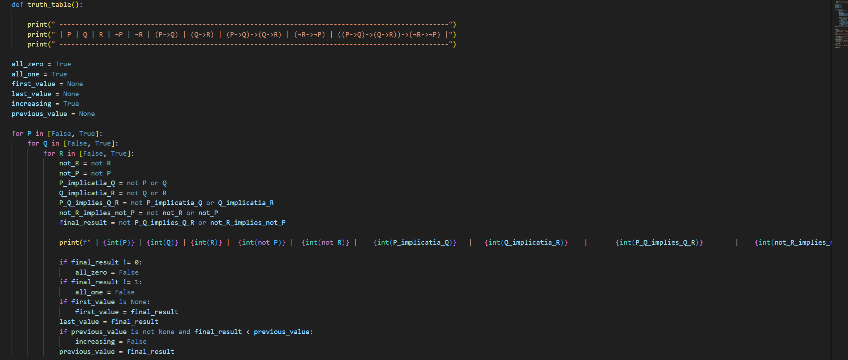

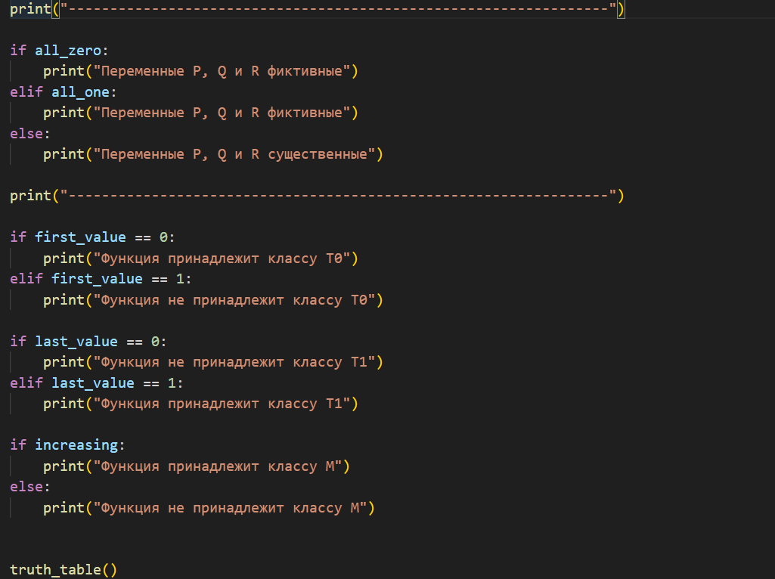

Используемые функции

- Функция truth_table выводит таблицу истинности для логического выражения ((P->Q)->(Q->R))->(¬R->¬P).
- В начале функции выводится заголовок таблицы, который отображает все компоненты логического выражения, которые будут вычисляться.

Инициализация переменных для анализа

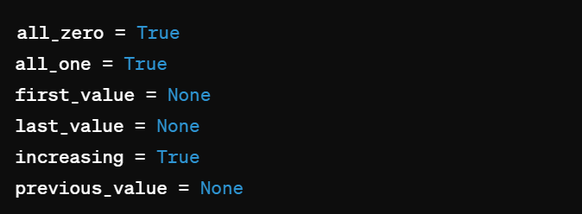

- all_zero: Проверяет, все ли результаты равны 0.
- all_one: Проверяет, все ли результаты равны 1.
- first_value: Сохраняет первое значение результата.
- last_value: Сохраняет последнее значение результата.
- increasing: Проверяет, являются ли результаты монотонно возрастающими.
- previous_value: Сохраняет предыдущее значение результата для проверки монотонности.

Основной цикл для генерации таблицы истинности
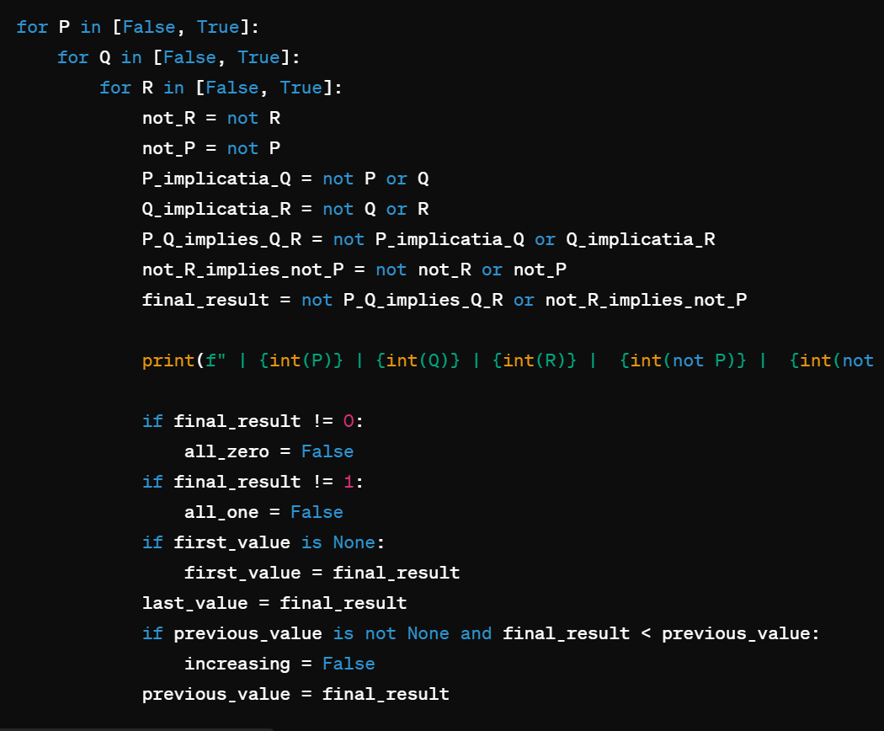
- Вложенные циклы перебирают все возможные комбинации значений переменных P, Q и R.
- Для каждой комбинации вычисляются значения следующих выражений:
  - ¬P (not P)
  - ¬R (not R)
  - (P->Q) (P имплицирует Q)
  - (Q->R) (Q имплицирует R)
  - (P->Q)->(Q->R) (P имплицирует Q имплицирует R)
  - (¬R->¬P) (not R имплицирует not P)
  - ((P->Q)->(Q->R))->(¬R->¬P) ((P имплицирует Q имплицирует R) имплицирует not R имплицирует not P)
- Результаты вычислений выводятся в виде строки таблицы.
- Анализируются результаты для проверки, все ли значения равны 0 или 1, являются ли результаты монотонно возрастающими, и сохраняются первое и последнее значения.
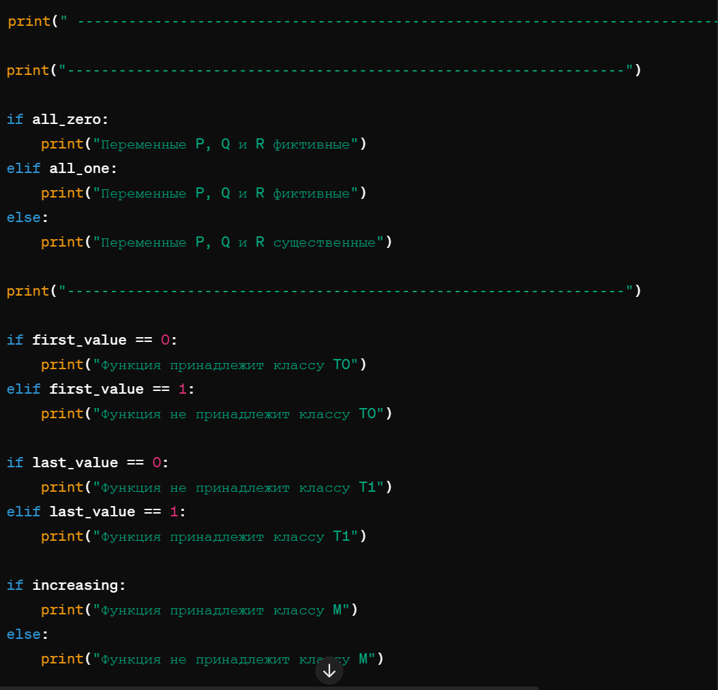

На основе анализа переменных выводится информация:
  - Являются ли переменные P, Q и R фиктивными (если все результаты равны 0 или 1).
  - Принадлежность функции к классу T0 (если первое значение результата равно 0).
  - Принадлежность функции к классу T1 (если последнее значение результата равно 1).
  - Принадлежность функции к классу M (если результаты монотонно возрастающие).

Результат выполнения программы:

